2016年度 本試験 化学 第2問 － 問2

必要があれば，原子量は次の値を使うこと。
H 1.0 C 12 N 14 O 16 Na 23 Cl 35.5

実在気体とことわりがない限り，気体はすべて理想気体として扱うものとする。

【問題】

物質の変化とエネルギーに関する記述として誤りを含むものを，次の①～⑤のうちから一つ選べ。

① 光合成では，光エネルギーを利用して二酸化炭素と水からグルコースが合成される。
② 化学電池は，化学エネルギーを電気エネルギーに変えるものである。
③ 発熱反応では，正反応の活性化エネルギーより，逆反応の活性化エネルギーが小さい。
④ 吸熱反応では，反応物の生成熱の総和が生成物の生成熱の総和より大きい。
⑤ 化学反応によって発生するエネルギーの一部が，光として放出されることがある。

2016年度 本試験 化学 第2問 － 問2

【問題情報】

単元 | エネルギー
配点 | 3点
計算問題 | ×
難易度 | 普通

【正解】

③ 発熱反応では，正反応の活性化エネルギーより，逆反応の活性化エネルギーが小さい。

【解説】

発熱反応においては，外部にエネルギーが放出された結果，「反応物のもつエネルギーの総和」よりも「生成物のもつエネルギーの総和」の方が小さくなります。

また，活性化状態をつくるのに必要な最小のエネルギーである活性化エネルギーを，正反応，逆反応について表すと，下図のようになります。

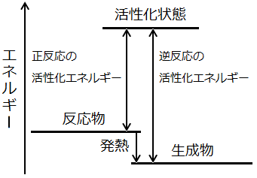

よって，発熱反応では，正反応の活性化エネルギーより，逆反応の活性化エネルギーが大きくなります。

高校化学Net参考書 http://ko-ko-kagaku.net/

